**COLÉGIO ESTADUAL DE EDUCAÇÃO PROFISSIONAL**

**PEDRO BOARETTO NETO**

**CURSO TÉCNICO EM INFORMÁTICA**

**ANTHONY ABNER DA LUZ**

**LEANDRO JUNIOR ALBINO RODRIGUES**

**SOUL GAMER**

**CASCAVEL - PR**

**2023**

**ANTHONY ABNER DA LUZ**

**LEANDRO JUNIOR ALBINO RODRIGUES**

**SOUL GAMER**

Projeto de Desenvolvimento de Software do Curso Técnico em Informática do Colégio Estadual de Educação Profissional Pedro Boaretto Neto – Cascavel, Paraná.

Orientadores: Profª Aparecida S.Ferreira[1]

Prof. Reinaldo C. da Silva2

Prof. Célia K.Cabral3

**CASCAVEL - PR**

**2023**

**ANTHONY ABNER DA LUZ**

**LEANDRO JUNIOR ALBINO RODRIGUES**

**SOUL GAMER**

Este Projeto de Conclusão de Curso foi julgado e aprovado pelo Curso Técnico em Informática do Colégio Estadual de Educação Profissional Pedro Boaretto Neto.

Cascavel, Pr., xx de Xxxxx de 2023

**COMISSÃO EXAMINADOR**

|  |  |
| --- | --- |
| ______________________________  Profª. Aparecida da S. Ferreira1  Especialista em Tecnologia da Informação  *Faculdade de Ciências Sociais Aplicadas de Cascavel*  Orientadora | ______________________________  Prof. Reinaldo  Web Design |
| ______________________________  Profª. Célia Kouth Cabral  Pós-graduada em Sistemas Distribuídos JAVA.  Universidade Tecnológica Federal do Paraná - UTFPR  Banco de dados | ______________________________  Profª Ana Cristina Santana  Especialista em Gestão e Docência no ensino superior, médio e técnico.  Coordenadora de curso |
|  |  |

1 INTRODUÇÃO 4

1.1 Apresentação do Problema 6

2OBJETIVOS 6

3METODOLOGIA 7

4 REFERENCIAL TEÓRICO 8

5 DOCUMENTAÇÃO do projeto 10

5.1 Requisitos 14

5.1.1 Requisitos funcionais 14

5.1.2 Requisitos não funcionais 15

5.2 Diagrama de Contexto 15

5.3 Diagrama de Fluxo de dados 16

5.4 Diagrama de Entidade e relacionamento 17

Fonte: Anthony & Leandro, 2023. 18

5.5 Dicionário de Dados 18

5.6 Diagrama de Caso de Uso 19

5.6.1 Cenário 1 20

5.6.2 Cenário 2 20

5.7 Diagrama de Classe 21

5.8 Diagrama de Sequência 22

5.9 Diagrama de Atividade 24

6 Telas 25

7 Conclusão 27

8 REFERÊNCIAS 28

# INTRODUÇÃO

O presente trabalho é para a conclusão do curso Técnico em Informática, do Centro Estadual Pedro Boarreto Neto. Neste trabalho iremos apresentar um site e-commerce de venda de jogos de consoles antigos e atuais. que tem o intuito de controlar e facilitar o acesso e a comercialização desses jogos para o público jovem gamer.

Com a crescente demanda de jogos eletrônicos e a configuração de um amplo mercado internacional neste setor é importante apontarmos alguns aspectos relevantes acerca da classificação destes jogos quanto ao seu tipo. É comum verificarmos que os jogos são classificados a partir do termo gênero. Esta classificação gera muitas controvérsias e falta de clareza quanto ao tipo de jogo. A classificação por gêneros, inicialmente tinha a intenção de assemelhar-se à classificação comercial (propostas por livrarias como, por exemplo, Saraiva e locadoras de filmes como a Blockbuster) adotada na literatura e no cinema.

Iremos realizar uma pesquisa sobre o funcionamento e as dificuldades Que lojas físicas possuem, vamos transformá-la em um site que realizará login e cadastro dos clientes, você poderá consultar e comprar os jogos disponíveis em nosso site.

O rápido crescimento da indústria dos jogos eletrônicos se deve, em parte, à evolução tecnológica que a empurra. A cada cinco anos em média, a tecnologia utilizada nos consoles dá um salto evolutivo e alcança os avanços encontrados nos computadores pessoais e suas placas de vídeo dedicadas a gerar gráficos de última geração.(MENDES,2012).

Além da avançada tecnologia de geração gráfica, a mídia utilizada para armazenar os jogos deixou de ser a de cartuchos caros e passou a ser em CDs, mais baratos e com maior capacidade de armazenamento. Tendo como ferramentas de trabalho, o uso e a aplicação de Linguagens em HTML, PHP, CSS e Java script, possuindo também dados de cadastro dos Clientes numa tabela em um banco de dados. Serão utilizados alguns métodos e recursos dentro do conteúdo que foi aprendido durante o curso técnico em Informática. Os softwares empregados para edição e Criação de imagens e criação de layout de banners, foyers, logo da loja, das quais serão acrescentadas ao projeto elaborado, o Visual Estúdio Code será essencial para criação da programação em HTML e PHP que serão utilizados.

Onde o usuário poderá acessar o software pela internet para comprar jogos online. O sistema deve funcionar em um ambiente web possibilitando o usuário a fazer compras de jogos. O usuário receberá informações referentes ao(s) jogo(s) que vai comprar. Dentre essas informações estão: gênero, preço, informações sobre o jogo, classificação indicativa e plataforma.

A indústria mundial de jogos digitais figura como umas das principais e mais lucrativas mídias de entretenimento contemporânea. Os jogos carregam grande capacidade de projeção identitária, abordam de maneira interativa uma infinidade de temáticas e sua utilização vai muito além do entretenimento, tangenciando importantes setores como a educação e defesa. A capacidade de projeção cultural se torna ainda mais importante no caso brasileiro, inserido na realidade de mercado latino-americana, onde apesar da baixa participação da indústria somos um expressivo mercado consumidor em plena expansão.

## Apresentação do Problema

A criação da internet em 1969 e sua popularização em 1988, deu início ao “Nova Era”, novas formas de comunicação que levaram as pessoas buscarem outras formas de se divertir, surgindo os jogos que cada vez mais se desvincularam de algo infantil.

Fomos levados a escolher esse tema por gostos parecidos das duas partes, achamos interessante esse trabalho de Loja Online de venda de jogos e consoles para o nosso TCC, é um tema presente em toda sociedade conectada que nós queremos fazer parte e aprender como é a administração desse sistema, não somente como um usuário.

# 2 OBJETIVOS

Um site e-commerce de venda de jogos de consoles antigos e atuais para o público jovem gamer.

* Estruturar os jogos e consoles disponíveis no site.
* Registrar novos usuários.
* Compra de Jogos.
* Gerenciamento.
* Atualizar cadastros.
* A loja ela não vai ter contato físico com o cliente como uma loja física tem.
* Vai ter forma de pagamento em pix.
* A loja vai ter jogo físicos.
* A loja irá vender jogos e consoles que nem uma loja física normal.
* A venda de consoles será iniciado na geração 7.
* A venda dos jogos e consoles terá frete.
* O cadastro de cliente terá o cliente normalmente apenas para compra e o adm. para o desenvolvedor mexer no preço e produtos.

# 3 METODOLOGIA

Metodologia de pesquisa é entendida como as formas utilizadas para a obtenção do conhecimento necessário na criação do projeto, na resolução de problemas. Aplicaremos ainda neste projeto a modelagem e a metodologia comparativa, ambas ajudam na metodologia de pesquisa, já existentes e compará-los com a sua ideia e, a modelagem se relaciona com a mesma, já que a partir do conhecimento e das ideias adquiridas na comparação, você se baseia para construir o seu projeto.

A partir do reconhecimento de um penoso problema que assolava a mim e aos meus colegas, que era a necessidade de uma melhor comunicação entre os alunos do colégio, na questão da busca de parcerias para projetos extracurriculares, houve a análise dos fatos e dos fatores causadores, a partir disso, a pesquisa se começou, foi-se observado sites semelhantes a ideia inicial do projeto, as características dos mesmos foram utilizadas como base na formulação do esqueleto do projeto. Sites como o google acadêmico, ou apenas o próprio google, foram utilizados na obtenção do conhecimento sobre a história do chat, suas características, conceitos, exemplos, na modelagem do site etc., itens necessários para a criação deste pré-projeto aqui apresentado.

# 4 REFERENCIAL TEÓRICO

Utilizamos dos seguintes programas para nosso trabalho, pois cada um tem uma função dentro do nosso projeto na qual se inicia com HTML que constitui o corpo do nosso projeto, CSS que nos permite estilizar esse o material que estiver dentro do HTML o JavaScript dando interatividade e vida ao trabalho o PHP que nos permite fazer a interação entre banco de dados e site e como citado anteriormente o Banco de dados que armazena as informações necessárias. XAMP sera utilizado para criar um servidor local no qual a gente abrira o projeto em novembro juntamente com VS code. Veja a história de cada um a seguir.

JavaScript é uma linguagem de programação que permite a você implementar itens complexos em páginas web — toda vez que uma página da web faz mais do que simplesmente mostrar a você informação estática — mostrando conteúdo que se atualiza em um intervalo de tempo, mapas interativos ou gráficos 2D/3D animados etc. — você pode apostar que o JavaScript provavelmente está envolvido. É a terceira camada do bolo das tecnologias padrões da web, duas das quais (HTML e CSS) nós falamos com muito mais detalhes em outras partes da Área de Aprendizado.

XAMPP: O XAMPP é um pacote com os principais servidores de código aberto do mercado, incluindo FTP, banco de dados MySQL e Apache com suporte às linguagens PHP e Perl.

HTML: O HTML (acrônimo para hypertext Markup Language): é uma linguagem de marcação usada para especificar a estrutura de um documento. Um navegador de internet (web browser) nada mais é do que um software e que interpreta estas marcações de estrutura e, então, constrói uma página web com recursos de hipermídia com os quais o usuário pode interagir. Para mais informações, recomendamos o livro (BROOKS, 2007).

CSS (acrônimo para Cascading Style Sheets) é uma linguagem de estilo usada para especificar a aparência (layout, cor e fonte) dos vários elementos de um documento que foi definido por uma linguagem de marcação (como a linguagem HTML). Ela foi criada com o objetivo de separar a estrutura do documento de sua aparência. Para mais informações, recomendamos o livro (GRANNEL, 2007).

PHP: O PHP como é conhecido hoje, é na verdade o sucessor para um produto chamado PHP/FI. Criado em 1994 por Rasmus Lerdof, a primeira encarnação do PHP foi um simples conjunto de binários Common Gateway Interface (CGI) escrito em linguagem de programação C. Originalmente usado para acompanhamento de visitas para seu currículo online, ele nomeou o conjunto de scripts de "Personal Home Page Tools" mais frequentemente referenciado como "PHP Tools." Ao longo do tempo, mais funcionalidades foram desejadas, e Rasmus reescreveu o PHP Tools, produzindo uma maior e rica implementação. Este novo modelo foi capaz de interações com Banco de Dados e mais, fornecendo uma estrutura no qual os usuários poderiam desenvolver simples e dinâmicas aplicações web, como um livro de visitas. Em junho de 1995, Rasmus liberou o código fonte do PHP Tools para o público, o que permitiu que desenvolvedores usassem da forma como desejassem. Isso permitiu - e encorajou - usuários a fornecerem correções para bugs no código, e em geral, aperfeiçoá-lo.

VS CODE: A Microsoft lançou em 2015 um editor de código destinado ao desenvolvimento de aplicações web chamado Visual Studio Code (daqui em diante, apenas vscode). Trata-se de uma ferramenta leve e multiplataforma que está disponível para Windows, Mac OS e Linux, sendo executada nativamente em cada plataforma. O vscode atende a uma quantidade enorme de projetos (ASP .NET, Node.js) e oferece suporte para mais de 30 linguagens de programação, como javascript, C#, C++, PHP, Java, HTML, R, CSS, SQL, Markdown, typescript, LESS, SASS, JSON, XML e Python, assim como muitos outros formatos de arquivos comuns.

MYSQL WORKBENCH: mysql é um Sistema Gerenciador de Banco de Dados (SGBD). É um Banco de Dados relacional que armazena os dados separadamente em vez de um lugar só e em uma única tabela. Um Banco de Dados é qualquer sistema que reúne e organiza informações em ordem determinada.

# 5 DOCUMENTAÇÃO do projeto

Todo projeto precisa de uma documentação, ela é um conjunto de registros escritos que descrevem detalhadamente as particularidades do projeto. De acordo com GEEKHUNTER (2019), a documentação é extremamente importante para o bom andamento do projeto pois ela serve como um guia completo e uma fonte de referência para todas as informações relevantes relacionadas ao projeto. A documentação é criada durante o ciclo de vida do projeto e é essencial para o planejamento, execução, monitoramento e encerramento adequados do mesmo.

A documentação de projetos ideais respeita as exigências das especificidades da proposta. É a documentação de projetos que relativa à fase de iniciação, pois é isto que autoriza formalmente a criação do projeto.

Termo de Abertura do Projeto: De acordo com RUNRUN.IT (2021), termo de abertura é um acordo que contém informações sumarizadas e com um mínimo de detalhamento para aprovação do mesmo. É importante pois esclarece aspectos relacionados as exigências.

• Nome do projeto.

• Descrição sumária de objetivos gerais e necessidades atendidas.

• Estudo de viabilidade.

• Produtos do projeto (arquivos, palestras, treinamento, manuais, suporte, acompanhamento pós-lançamento).

• Produtos intermediários (entregues no final de cada etapa, como relatórios, cronogramas atualizados, resultados de testes e pesquisas, orçamentos de terceiros, apresentações).

• Etapas definidas pela entrega dos produtos.

• Prazos (cronograma preliminar ou linha do tempo, com descrição dos processos maiores).

• Recursos necessários (orçamento preliminar, com valores escalonados por etapas).

• Restrições de uso de informações.

• Procedimentos necessários em caso de mudança de escopo.

• Procedimentos necessários para a aprovação dos produtos de cada etapa.

Plano de Gerenciamento do Projeto: O plano de gerenciamento do projeto será o índice de referências, onde será armazenado todos os documentos, sendo o planejamento teórico e a execução da proposta.

Esse plano é fundamental para a gestão dos projetos, porém, descreve as etapas de desenvolvimento, monitoramento, controle e encerramento, servindo de guia para os usuários durante as fases da execução do projeto.

Plano de Gerenciamento de Escopo: O PGE determina os objetivos do projeto e o seu escopo para prover mudanças que surgirem no desenvolvimento.

Dentro da documentação é necessária uma Estrutura Analítica do Projeto (EAP), que organiza o que deve ser feito para produzir as entregas do projeto.

Plano de Gerenciamento do Cronograma: É um relatório mensal com tarefas em destaque, com seus status, detalhando a data de início e expiração do contrato.

Plano de Gerenciamento da Equipe: O plano de gerenciamento da equipe é uma gestão de pessoas que estão desenvolvendo o projeto. O objetivo desse planejamento é garantir que os mesmos estejam disponíveis para o projeto na hora certa.

Plano de Gerenciamento do Trabalho: Essa documentação é a diretriz do trabalho em equipe. Mantém o controle das atividades, os pacotes de trabalho, recursos, duração, custos, metas e caminho crítico do projeto.

Plano de Garantia de Qualidade: O plano de garantia de qualidade serve para monitorar o padrão de qualidade entregues conforme as exigências. Esta documentação de projetos costuma incluir testes de funcionalidade do projeto, políticas de qualidade, checklists de qualidade, definições de desvio, métricas de qualidade, defeitos do produto, critérios de aceitação e custos de má qualidade.

Plano de Gerenciamento de Riscos: Essa documentação de projeto prevê possíveis problemas e estudam soluções para tratar riscos de Mitigação, Aceitação, Contingência, Transferência e outros. Essas situações saem do campo dos imprevistos e a empresa fica preparada para gerenciar da melhor forma o projeto.

Documentamos o nosso projeto pelo fato de que a documentação é uma maneira de proteger a equipe com relação ao desenvolvimento do trabalho, além de processos operacionais e procedimentos de segurança, sendo fundamental para que exista um registro que compare o previsto e o realizado. Conforme INOVA (2019), é necessário manter um registro de todas as etapas de um processo, observando o desenvolvimento de um projeto, destacando como cada item foi realizado, quais decisões foram tomadas pela equipe ao longo do caminho, como e por quais motivos.

Segundo MARKETING (2021), a documentação de um programa auxilia o usuário a entender e utilizar o produto. Por isso, é fundamental que ela seja compreensível e útil. Uma documentação de projeto deve capacitar o usuário para o uso, visando posteriormente o suporte ao cliente em dúvidas. A documentação de software deve traduzir os detalhes do produto para o entendimento dos usuários finais.

Criação de uma documentação: Para esta etapa é importante traçar os objetivos, recursos existentes, guias de estilo de linguagem, esboço de tópicos que a documentação tratará, ferramentas a serem utilizadas, o gerenciamento, prazo e a satisfação final.

Estrutura e Design: Neste tópico a estrutura da documentação de software é estabelecida e qual o seu design, incluindo a estruturação de hierarquias das informações.

Documento Estruturado: A estruturação da documentação de software precisa apresentar uma facilidade de análise, permitindo ao usuário encontrar o conteúdo de forma ágil.

Feedback de Estruturação: Essa parte da documentação procura obter comentários como erros de gramática. Com a documentação em fase de finalização, é importante revisar profundamente a documentação, para evitar falhas ao finalizar.

A documentação de um sistema é um fator necessário para descrever o funcionamento e arquitetura, de uso de um software. A documentação construída de maneira adequada auxilia para que as pessoas possam entender e utilizar o sistema de forma eficaz. Conforme (BALDINI; ROSATI; MARTINS, 2023), existem diversos dados que devem ser adicionados abrangentemente à documentação como requisitos do sistema, sendo eles os requisitos funcionais e não funcionais, uma arquitetura do sistema, referências bibliográficas que são obrigatoriamente necessárias para uma documentação rica em informações.

A documentação tem como propósito, transformar as dúvidas que o indivíduo tem em meios de obter informações de seu interesse em probabilidades satisfatórias. O resultado da documentação gera suporte às atividades exercidas no projeto, de uma forma simplificada. Em outros âmbitos, a documentação influencia no entendimento evolucionário do produto, auxiliando nos desenvolvedores do mesmo. De acordo com ALENTEJO (2021), a finalidade da documentação é, de modo geral, transformar as possibilidades que o indivíduo tem para obter informações de seu interesse em probabilidades suficientes.

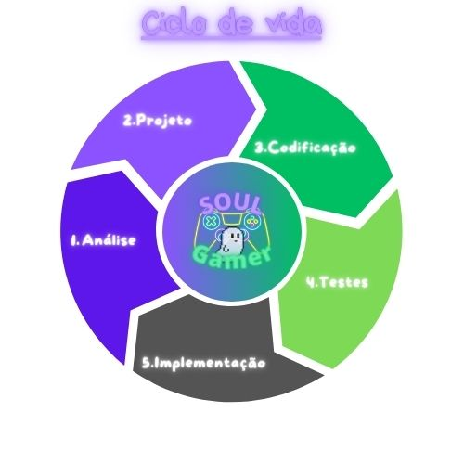

## 5.1 Requisitos

Conforme HIGOR (2013), requisitos são declarações sobre o que um sistema deve executar para a satisfação de seus usuários. Os requisitos possuem alguns objetivos como estabelecer e manter uma concordância com os clientes e outros envolvidos sobre o que o sistema deve fazer, deve oferecer aos desenvolvedores do sistema uma compreensão melhor dos requisitos do sistema, definir o que se deve ser incluído e o que não deve fazer parte do sistema, estimando o custo e prazos de desenvolvimento do sistema visando uma interface funcional para o usuário.

## 5.1.1 Requisitos funcionais

Requisitos funcionais é uma declaração de como um sistema deve operar, o que o sistema deve atender de acordo com as necessidades de seus usuários. Segundo SOLUTIONS (2023), os requisitos funcionais são formas por dois processos: função e comportamento.

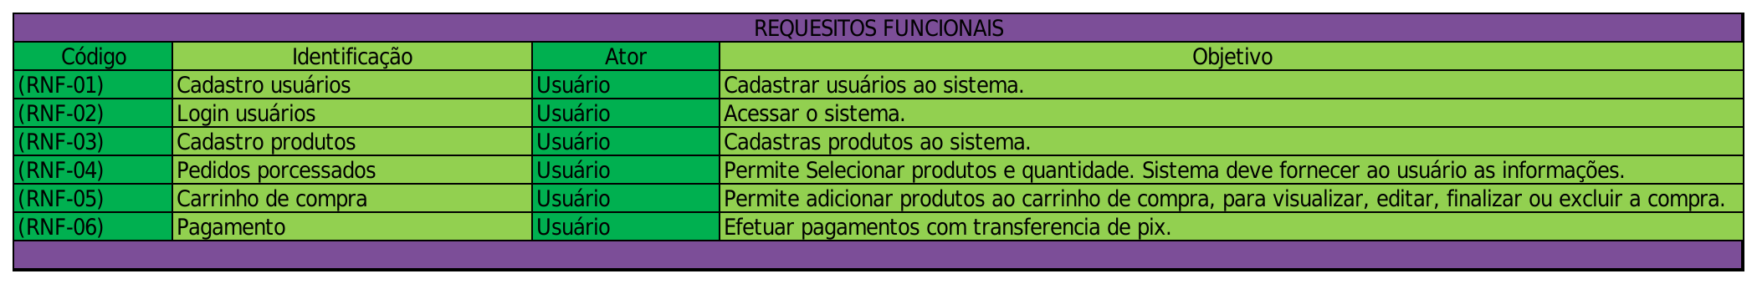

**Fonte: Anthony & Leandro, 2023.**

### **5.1.2 Requisitos não funcionais**

De acordo com TRTPR (2023), os requisitos não funcionais estão relacionados ao uso da aplicação em termos de desempenho, usabilidade, confiabilidade, segurança, disponibilidade, manutenção e tecnologias envolvidas. Os requisitos não funcionais não são funções de usuários, são sistematizadas.

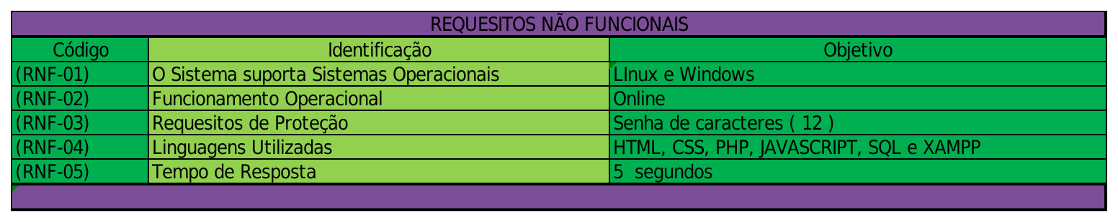

**Fonte: Anthony & Leandro, 2023.**

## Diagrama de Contexto

Como aponta CAMARGO (2018), o diagrama de contexto é um gráfico, composto por um fluxo de dados que mostra as interfaces entre o projeto e a sua relação com o ambiente em que vai ser desenvolvido. O diagrama de contexto é uma coleta de requisitos sobre o projeto.

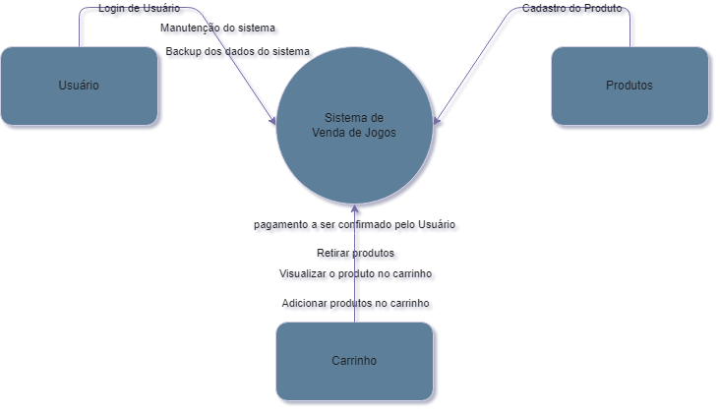

**Fonte: Anthony & Leandro, 2023.**

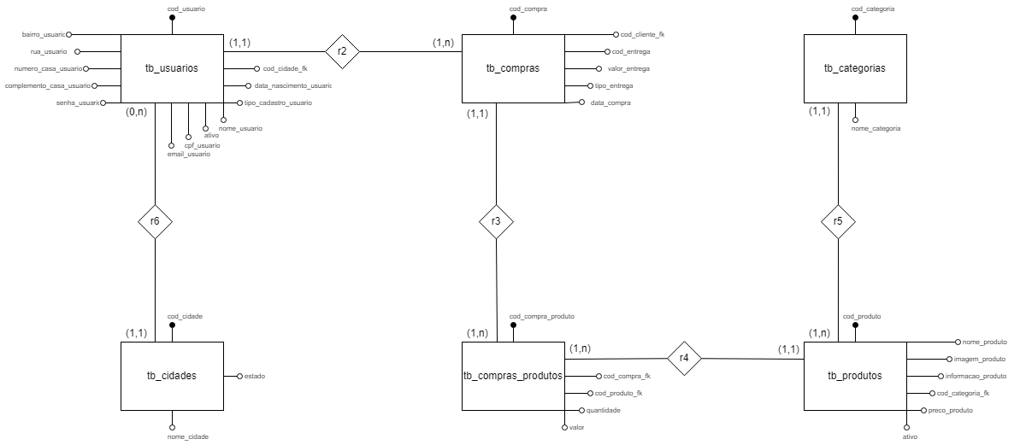

## Diagrama de Fluxo de dados

Conforme THEASTROLOGYPAGE (2023), o fluxo de dados é geralmente definido como um mapeamento de dados que passa de um componente para o outro dentro de um sistema, programa ou hardware. O design do fluxo de dados (DFD), são projetados para mapear graficamente como os dados são transmitidos pelo sistema. São utilizados símbolos definidos, como retângulos, círculo e flechas, além de rótulos de textos breves, mostrando as entradas e saídas de dados e pontos de armazenamento.

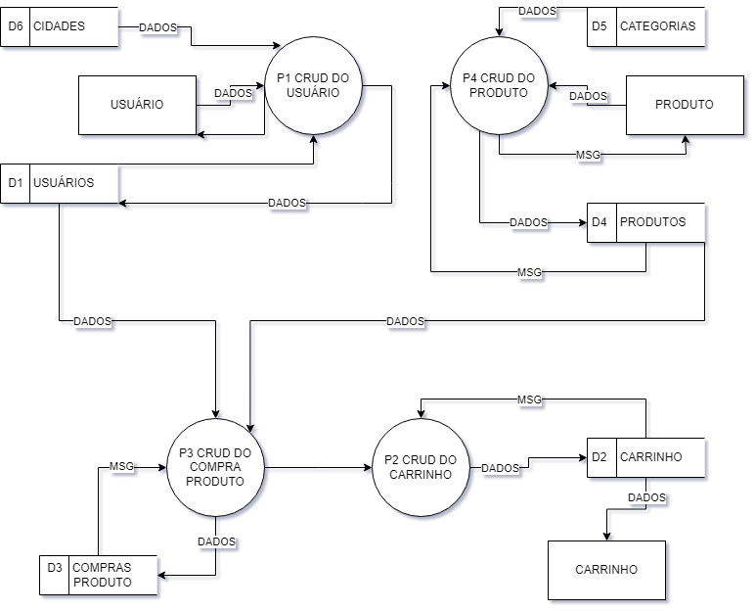

**Fonte: Anthony & Leandro, 2023.**

## Diagrama de Entidade e relacionamento

Conforme CARVALHO (2022), o diagrama de entidade e relacionamento é uma realidade de informações pertinentes de uma forma mais visual e, consequentemente, mais intuitiva. O Diagrama de Entidade e Relacionamento é constituído por: atributos, entidades e relacionamentos.

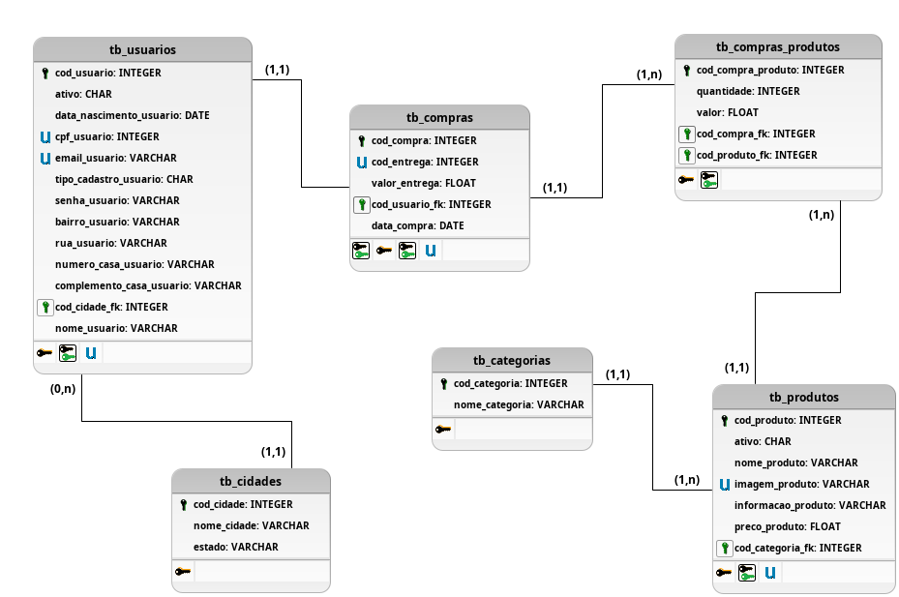

### **Fonte: Anthony & Leandro, 2023.**

## Dicionário de Dados

Segundo GARBIN (2018), um dicionário de dados é utilizado para entender o significado de um registro ou dado armazenado, pois ele contém características lógicas dos dados que serão utilizados em um sistema, incluindo por exemplo: significado, relacionamentos, origem, uso, nome, descrição, conteúdo, organização e formatos. Estes dicionários são desenvolvidos durante uma análise de fluxo de dados ajudando os analistas que participam na determinação dos requerimentos do sistema, além de ser muito importante também durante o desenvolvimento de um projeto. O dicionário de dados serve para contextualizar o dado armazenado permitindo que pessoas que não conhecem do projeto possam entender o significado dentro do contexto que aquele dado foi gravado.

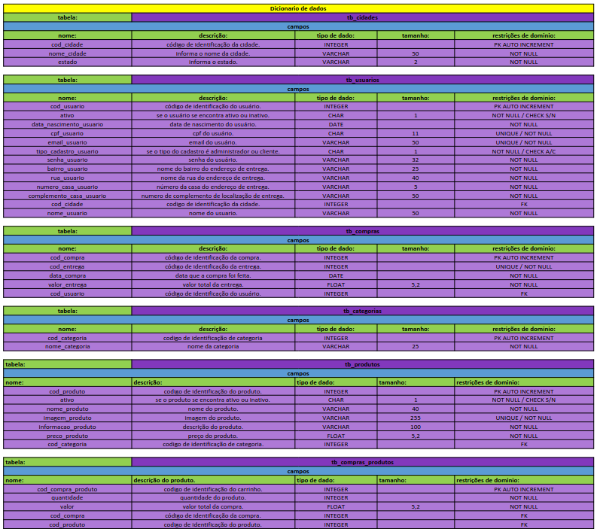**Fonte: Anthony & Leandro, 2023.**

## Diagrama de Caso de Uso

Conforme INC (2023), na Linguagem de modelagem unificada (UML), o diagrama de caso de uso seria os detalhes dos usuários do seu sistema, que também é conhecido como os autores, e as interações deles com o sistema. Para criar um diagrama de caso de uso deve ser utilizado um conjunto de símbolos e conectores especializados. Um bom diagrama ajuda sua equipe a representar e discutir cenários em que o sistema ou o aplicativo se relaciona com pessoas, organizações ou sistemas externos. O diagrama de caso de uso não oferece muitos detalhes, não pode ser esperado que ele mostre a ordem em que os passos são executados, isso confunde muitas pessoas, quando na verdade, um diagrama de caso de uso adequado dá uma visão geral do relacionamento entre casos de uso, atores e sistemas.

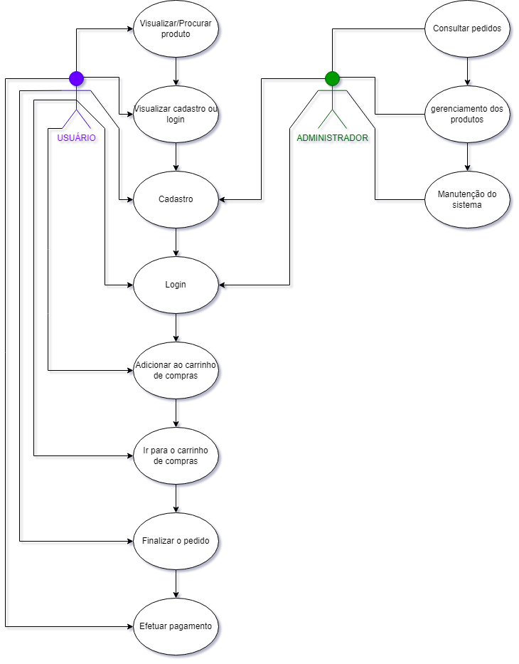

**Fonte: Anthony & Leandro, 2023.**

### **Cenário 1**

1. Cliente escolhe produto;

2. Cliente decide qual quer;

3. Sistema manda para o carrinho;

4. Sistema avisa usuário para fazer cadastro ou login;

5. Cliente faz cadastro ou login;

6. Cliente realiza a compra;

7. Sistema redireciona para a página de pagamento.

### **Cenário 2**

1. Administrador realiza o login;

2. Administrador pode cadastrar os jogos ao sistema;

3. Administrador pode cadastrar novos usuários com permissões especiais (Administradores);

**Fonte: Anthony & Leandro, 2023**

## Diagrama de Classe

Um diagrama de classe é um diagrama de estrutura estática usado para mostrar relacionamentos de classe na programação orientada a objetos. Também é uma boa maneira de representar a estrutura de classes de um sistema. Em empresas, eles podem ser usados para ilustrar relacionamentos de classe em uma aplicação empresarial. Um diagrama de classe é especialmente útil para comunicar hierarquias de classe e colaborações de classe com as partes interessadas ou uma equipe.

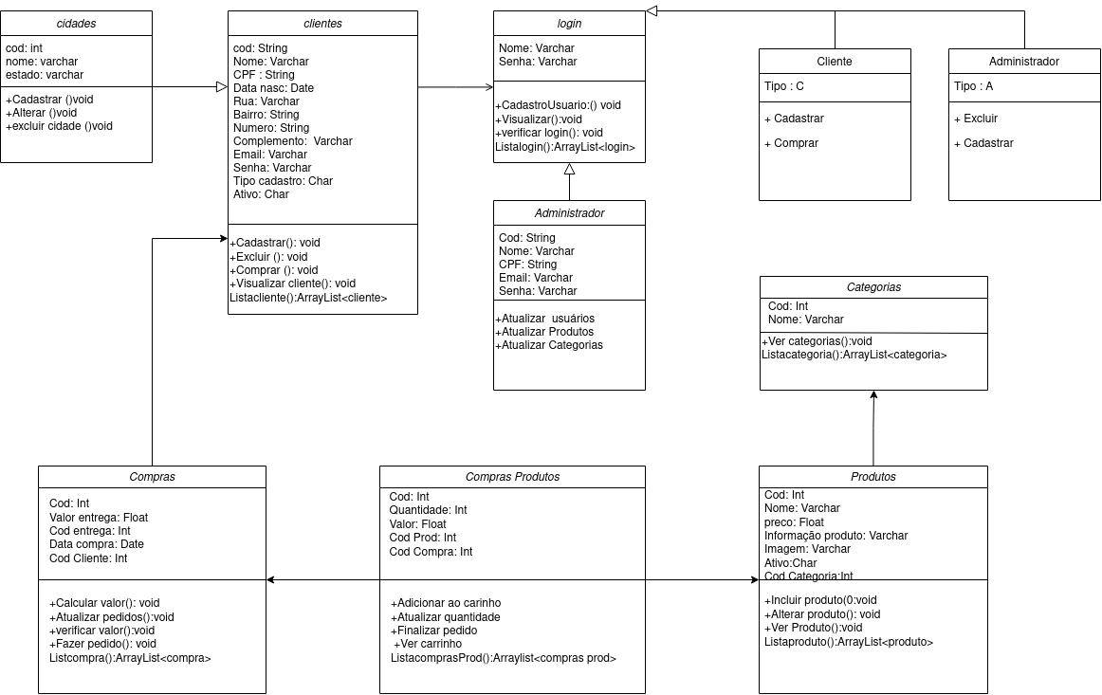

**Fonte: Anthony & Leandro, 2023**

## Diagrama de Sequência

Diagrama de Sequência ou Diagrama de Mensagens, informa sobre como é realizado o processo de informações do cliente, onde é checado no banco de dados e por fim, é enviado a confirmação. Tanto no Diagrama do Cliente como no Diagrama do Administrador, é digitado as informações desejadas na tela e feito isso, são encaminhadas para o banco, consequentemente, é retornado os dados com sucesso como resposta.

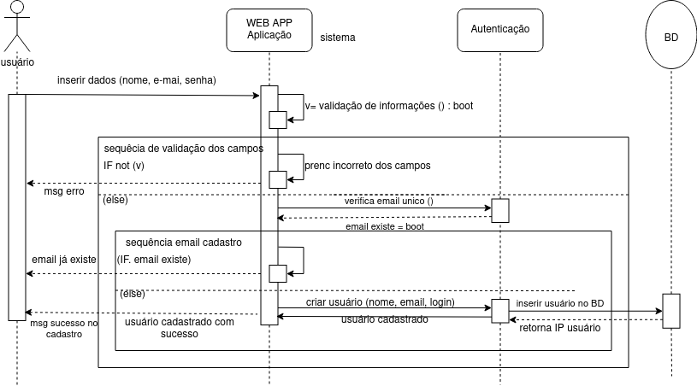

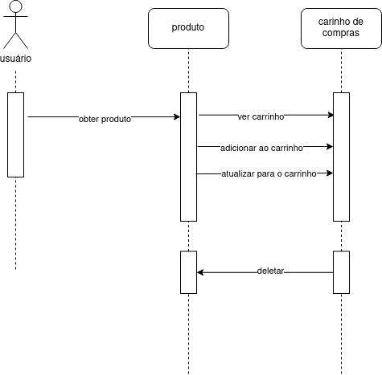

**Fonte: Anthony & Leandro, 2023**

## Diagrama de Atividade

“O diagrama de atividade foi criado para modelagem de processos. Ele herda

várias características do DTE, elabora ainda mais sobre os fluxos de controle,

adicionando decisão e paralelismo.” (MURTA, Leonardo Gresta Paulino)

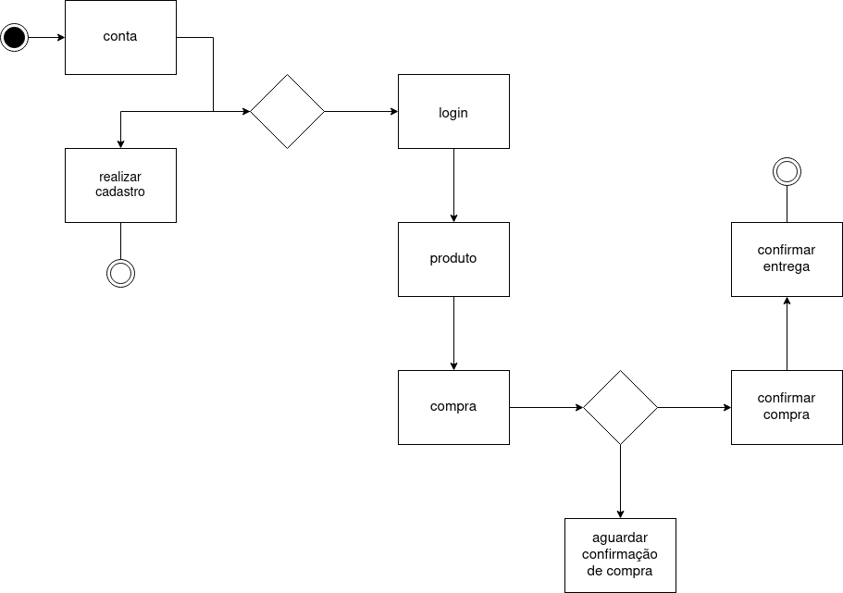

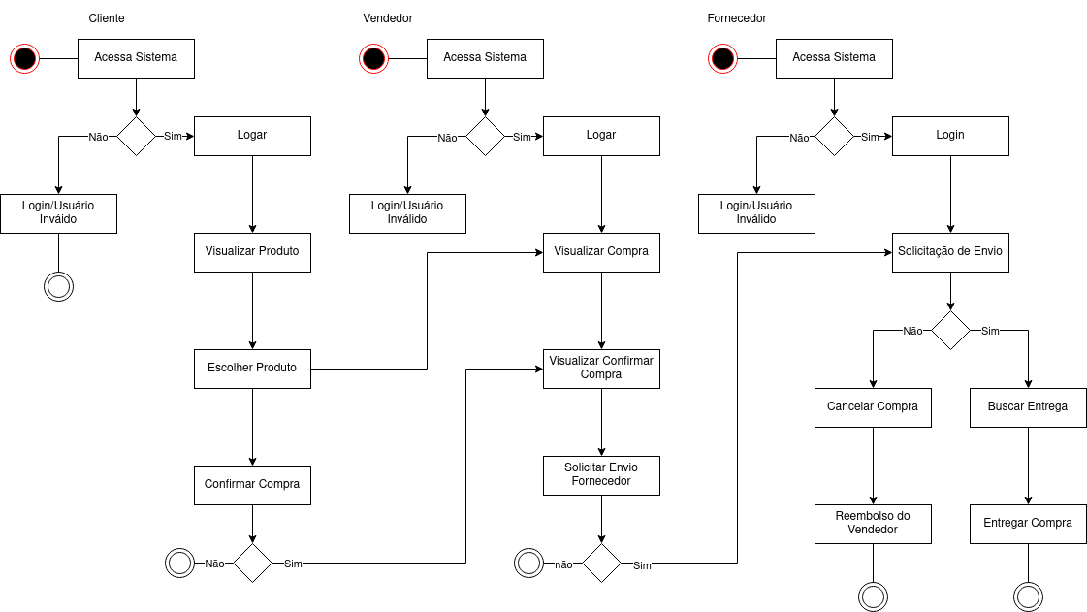

**Fonte: Anthony & Leandro, 2023**

# Telas

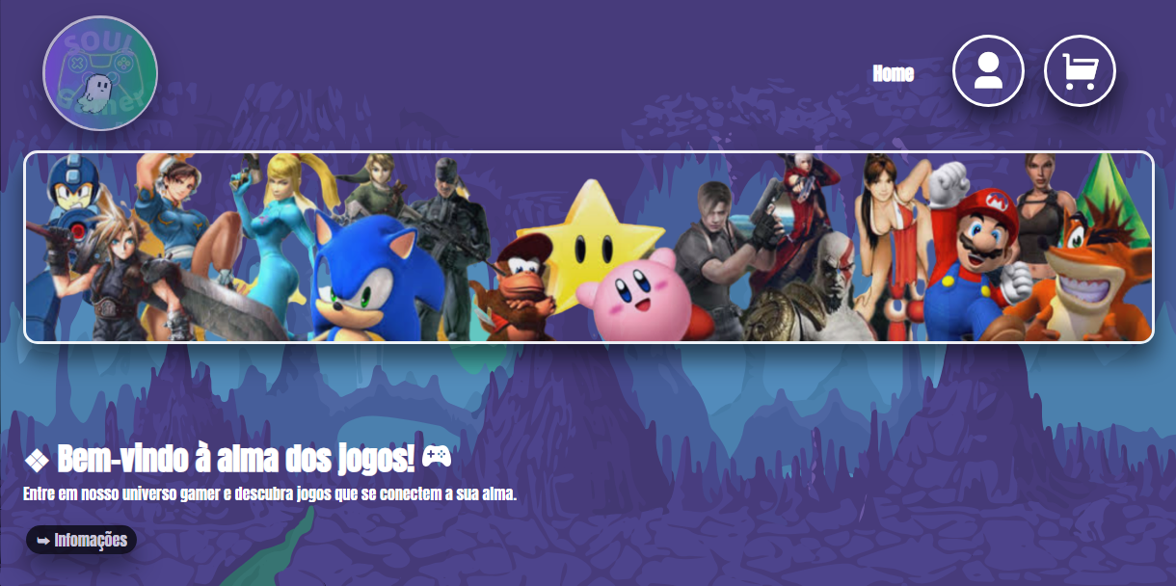

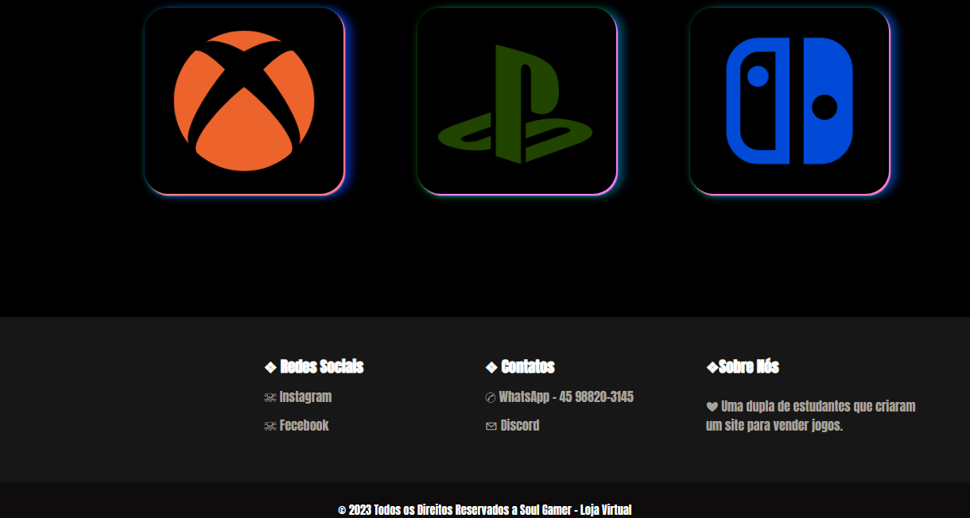

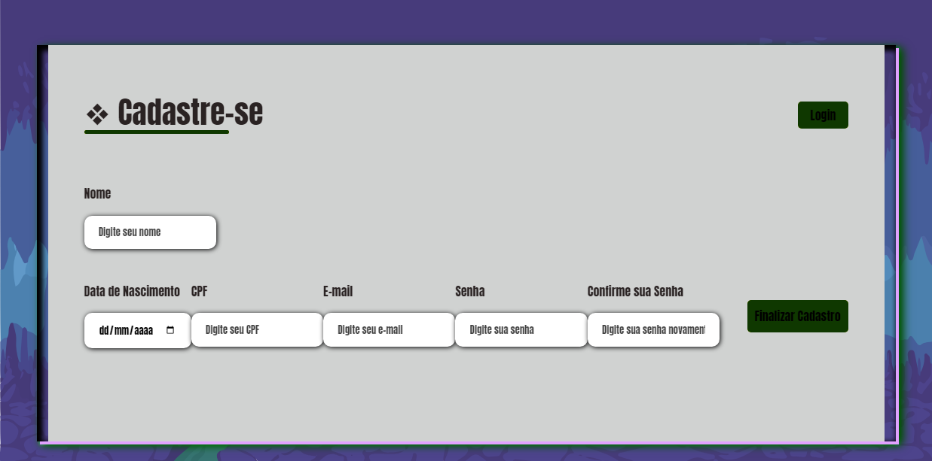

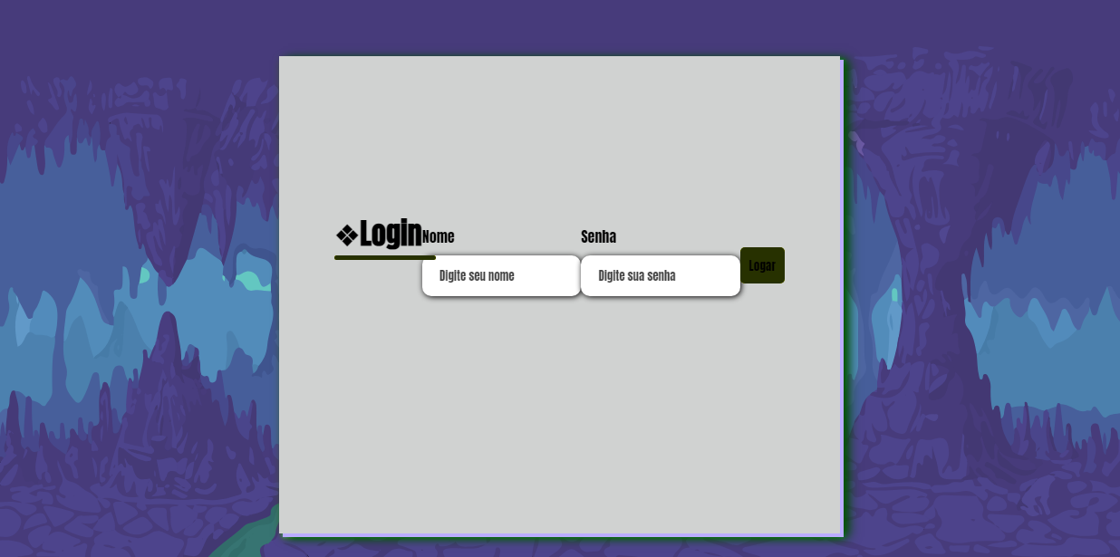

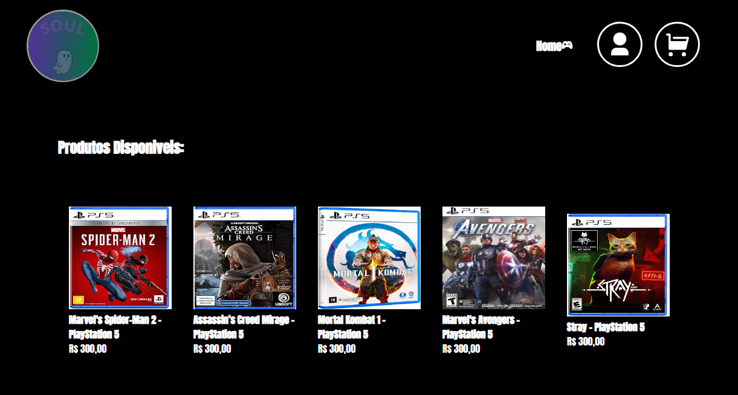

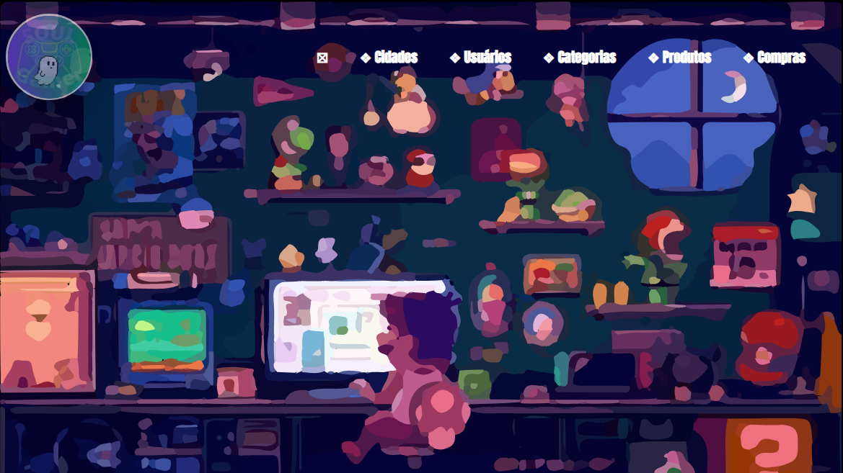

# Conclusão

Este ano foi uma jornada desafiadora de aprendizado, adquirindo conhecimentos substanciais que fundamentou nossas experiência. Tanto dentro quanto fora da sala de aula, expandimos nossas habilidades e entendimentos, especialmente no contexto do e-commerce e jogos para consoles.

Gostaríamos de expressar nossa sincera gratidão à Professora Aparecida, cuja orientação e preocupação com nosso projeto foi de suma importância. Seu conhecimento especializado em documentação e sua orientação constante foi crucial para o desenvolvimento de nossa loja virtual de venda de jogos online.

Além disso, agradecemos aos outros professores, cujas diversas especialidades colaboraram para moldar nosso projeto. Apesar das diferenças, encontramos um apoio solido onde suas valiosas orientações se uniram para criar uma loja virtual construtiva e dinamica. Sua colaboração foi fundamental para o nosso sucesso.

Nossa gratidão também se estende a todos os nossos colegas de sala, amigos e familiares que nos apoiaram incansavelmente durante este projeto. Estamos felizes e esperançosos com as oportunidades que o conhecimento adquirido nos proporcionou e ansiosos para aplicar essas habilidades no mercado de trabalho.

Anthony e Leandro.

# REFERÊNCIAS

MENDES, Bernardo Lima. O fenômeno retrô nos jogos eletrônicos: fatores que mudaram a percepção dos jogadores. **Proceedings of SBGames**, p. 175-183, 2012.

RODRIGUES, William Costa et al. Metodologia científica. Faetec/IST. Paracambi, p. 2-20, 2007.

ARAÚJO, M. A. P. Modelagem de dados–teoria e prática. Revista Saber Digital, v. 1, n. 01, p. 27-64, 2008.

ALENTEJO, Eduardo da Silva. Documentação: histórico, conceitos e finalidades. histórico, conceitos e finalidades. 2021. Disponível em: https://www.researchgate.net/profile/EduardoAlentejo/publication/352550086_Documentacao_historico_conceitos_e_finalidades/links/60cec2caa6fdcc01d4865e2c/Documentacao-historico-conceitos-e-finalidades.pdf. Acesso em: 03 jun. 2023.

BALDINI, Elen; ROSATI, Gisele; MARTINS, Sherillyn. Miniguia para construir uma documentação técnica de qualidade. 2023. Disponível em: https://www.zup.com.br/blog/documentacao-tecnica. Acesso em: 03 jun. 2023.

CANALTI. Conheça a História do PHP: o sucessor do PHP/FI. 2017. Disponível em: https://www.yogh.com.br/blog/historia-do-php/. Acesso em: 07 maio 2023.

CAMARGO, Robson. **Quais os benefícios de criar um diagrama de contexto?** 2018. Disponível em: https://robsoncamargo.com.br/blog/Quais-os-beneficios-de-criar-um-diagrama-de-contexto. Acesso em: 18 jun. 2023.

CARVALHO, Andreyna. **Entenda o que é Diagrama de Entidade e Relacionamento (DER)**. 2022. Disponível em: https://coodesh.com/blog/candidates/entenda-o-que-e-diagrama-de-entidade-e-relacionamento-der/. Acesso em: 21 jun. 2023.

FRIENDS, A. XAMPP Installers and Downloads for Apache Friends. Acessado em 19 de outubro de 2013. Online. Disponível em: <https://www.apachefriends.org/index.html.>

GEEKHUNTER. Back-end: a importância da documentação de software. A importância da documentação de software. 2019. Disponível em: https://blog.geekhunter.com.br/qual-e-a-importancia-da-documentacao-de-software/. Acesso em: 03 jun. 2023.

GRANNELL, C. (2007). The Essential Guide to CSS and HTML Web Design. New York: apress.

GARBIN, Wolmir Cezer. O que é dicionário de dados. 2018. Disponível em: https://receitasdecodigo.com.br/documentacao-de-sistemas/o-que-e-dicionario-de-dados. Acesso em: 21 jun. 2023.

GUNTZEL, Pedro Henrique Da Silva; DA SILVA, Leonardo Leal Nunes; MOREIRA, João Padilha. Javascript um dos 3 pilares da web. Seminário De Tecnologia Gestão E Educação, v. 1, n. 2, p. 6-6, 2019.

HIGOR. Introdução a Requisitos de Software. 2013. Disponível em: https://www.devmedia.com.br/introducao-a-requisitos-de-software/29580. Acesso em: 18 jun. 2023

HIGA, Paulo. O que é XAMPP e para que serve: O XAMPP é um pacote com os principais servidores de código aberto do mercado, incluindo FTP, banco de dados MySQL e Apache com suporte às linguagens PHP e Perl. 2012. Disponível em: https://www.techtudo.com.br/noticias/2012/02/o-que-e-xampp-e-para-que-serve.ghtml. Acesso em: 07 maio 2023.

INOVA. A importância de documentar tudo na empresa. 2019. Disponível em: https://www.inova.com.br/post/a-import%C3%A2ncia-de-documentar-tudo-na-empresa. Acesso em: 03 jun. 2023.

IBM MAXIMO APPLICATION SUITE. **Diagramas de Classes**. 2021. Disponível em: https://www.ibm.com/docs/pt-br/rsas/7.5.0?topic=structure-class-diagrams. Acesso em: 02 set. 2023.

INC, Lucid Software. Diagrama de caso de uso UML: o que é, como fazer e exemplos. O que é, como fazer e exemplos. 2023. Disponível em: https://www.lucidchart.com/pages/pt/diagrama-de-caso-de-uso-uml. Acesso em: 21 jun. 2023.

MACORATTI, José Carlos. Visual Studio Code: apresentando o editor multiplataforma da microsoft. Apresentando o editor multiplataforma da Microsoft. 2016. Disponível em: https://imasters.com.br/desenvolvimento/visual-studio-code-apresentando-o-editor-multiplataforma-da-microsoft. Acesso em: 07 maio 2023.

MELLO, Ronaldo dos Santos et al. Ferramenta brModelo: Quinze Anos! 2020. Acesso em: 07 maio 2023.

MARKETING. Como documentar softwares? 2021. Disponível em: https://www.supero.com.br/blog/como-documentar-softwares/. Acesso em: 03 jun. 2023.

OLIVEIRA, Andréa. Linguagem de Programação JavaScript: um breve histórico: javascript é uma linguagem de programação criada por brendan eich, a pedido da empresa netscape, em meados de 1995, inicialmente, com o nome live script. 2023. Acesso em:07 maio 2023.

PAULO. **Artigo SQL Magazine 64**: utilizando uml. Utilizando UML. 2009. Disponível em: https://www.devmedia.com.br/artigo-sql-magazine-64-utilizando-uml/12665. Acesso em: 20 set. 2023.

PACIEVITCH, Yuri. HTML: hypertext markup language. HyperText Markup Language. 2023. Disponível em: https://www.infoescola.com/informatica/html/. Acesso em: 07 maio 2023.

PACIEVITCH, Yuri. MySQL: banco de dados - infoescola. 2023. Disponível em: https://thiagovespa.com.br/blog/2010/09/18/mysql-workbench/. Acesso em: 07 maio 2023.

PACIEVITCH, Yuri. Cascading Style Sheets (CSS): cascading style sheets (css). Cascading Style Sheets (CSS). 2023. Disponível em: https://www.infoescola.com/informatica/cascading-style-sheets-css/. Acesso em: 07 maio 2023.

RUNRUN.IT, Team. Documentação de projetos: confira quais são essenciais para realizar um bom gerenciamento. confira quais são essenciais para realizar um bom gerenciamento. 2021. Disponível em: https://blog.runrun.it/8-documentos-essenciais-para-o-controle-de-projetos/. Acesso em: 03 jun. 2023.

SERVICENOW, The World Works With**. O que é um diagrama de atividades?** 2023. Disponível em: https://www.servicenow.com/br/workflows/creator-workflows/what-is-activity-diagram.html. Acesso em: 20 set. 2023.

SOLUTIONS, Visure. O que são Requisitos Funcionais: exemplos, definição, guia completo. 2023. Disponível em: https://visuresolutions.com/pt/blog/functional-requirements/. Acesso em: 18 jun. 2023.

TRTPR. **Conceito**: requisitos não-funcionais. 2023. Disponível em: https://www.trt9.jus.br/pds/index.htm. Acesso em: 18 jun. 2023.

THEASTROLOGYPAGE. **O que é fluxo de dados?**: o que é techopedia. 2023. Disponível em: https://pt.theastrologypage.com/dataflow. Acesso em: 22 jun. 2023.

CLEMENTE, Fabiane Aparecida Santos; SANTOS, Lúcia Claudia Barbosa. Desmistificando o trabalho de conclusão de curso (TCC) da graduação. Revista Educação-UNG-Ser, v. 10, n. 2, p. 23-39, 2015.

1. Especialista em Educação Permanente: Saúde e educação pela FioCruz – Fundação Osvaldo Cruz. Especialista em tecnologias da Informação pela UNIVEL – União Educacional de Cascavel. Pedagoga formada pela UNIPAR – Universidade Paranaense. Professora do núcleo técnico do Estado do Paraná – Ensino médio técnico.

   2Especialização em Educação Profissional Tecnológica. Faculdade Origenes Lessa, FACOL, Brasil. Especialização em Tecnologias e Educação a Distância. Faculdade Origenes Lessa, FACOL, Brasil.Especialização em MBA em Data Warehouse e Business Inteligence.UNYLEYA EDITORA E CURSOS S/A, Unyleya, Brasil. Graduação em Programa Especial de Formação Pedagógica - Docência em Informática. Faculdade de Administração, Ciências, Educação e Letras, FACEL, Brasil. Graduação em Gestão da Tecnologia da Informação.Universidade Estácio de Sá, UNESA, Brasil.

   3Graduação em Sistemas Distribuidos para Internet JAVA.Universidade Federal do Paraná, UTFPR, Brasil. Graduação em Tecnologo em Processamento de Dados. União Educacional de Cascavel, UNIVEL, Brasil.